**ControlNet**

מערכת בקרה ושליטה במעבדת מחשבים

**שם: יובל כהן.**

**ת.ז: 212778419.**

**שם הפרוייקט: ControlNet.**

**שם בית הספר: רבין תל מונד.**

**שם המנחה: ניר סליקטר.**

**שם החלופה: הנדסת תוכנה 883589.**

**תאריך הגשה: 2/5/2020.**

**קישור ל-github:** [**https://github.com/yuval130402/ControlNet**](https://github.com/yuval130402/ControlNet)



תוכן עניינים

מבוא 3

רקע וסיבות לבחירת הנושא 3

תהליך המחקר 3

קהל היעד 4

ארכיטקטורה של הפרויקט 4

המוצר 5

פונקציונליות המערכת 5

מבני נתונים בהם נעשה שימוש 7

ארכיטקטורת רשת 7

דרישות המערכת + אילוצים עיקריים 8

סביבת הפיתוח 8

תרשימי זרימה 8

מדריך למשתמש 10

הוראות התקנה 11

מדריך הרצה 11

ממשק המשתמש 11

ממשק משתמש המוצג לתלמיד 13

בסיס הנתונים 14

מדריך למפתח 16

קבצי המערכת- 16

קבצים ומודלים עיקריים 16

אלגוריתמים חשובים 21

רפלקציה 23

אתגרים בפרוייקט 23

ביבליוגרפיה 24

נספחים 25

פיצ'ארים לשיפור (גרסאות פרוייקט) 25

הגדרות חשובות להסבר המערכת 25

מודלים שימושיים לפרויקט 26

# מבוא

*תיק הפרוייקט מתאר את הפרוייקט שלי-* ***שליטה על מחשבים ובקרה עליהם ברשת מקומית (רשת LAN)****. הוא נועד לאפשר לקורא להבין מהו המוצר ומהי הפונקציונליות העיקרית שלו. בתיק פרויקט זה ניתן למצוא הסברים על האופן בו פועל המוצר, על מבנה הפרוייקט ותהליך פיתוח הפרוייקט. בנוסף, הוא כולל מדריך למשתמש כיצד להשתמש במוצר.*

## רקע וסיבות לבחירת הנושא

*עקב התפתחות הטכנולוגיה כיום והצורך בשינוי שיטת הלימוד הקיימת לשיטת לימוד יותר יעילה, לפי דעתי יש להעביר לפחות חלק מהשיעורים לחדרי מחשבים בהם יוכלו התלמידים ללמוד בצורה יותר מהירה ויעילה. במהלך הלימודים שלי בחטיבה ובתיכון רק שיעורי סייבר ומדעי המחשב התקיימו במעבדת המחשבים, והיו פעמים מועטות שלמדנו מקצועות אחרים בשיטה זו.*

*לתהליך למידה שבו לכל תלמיד יש מחשב ללמידה במקום מחברות ולוח כתיבה, יש המון יתרונות: הקלה על התלמידים ועל המורים (אינם צריכים לכתוב המון), קצב ההתקדמות הרבה יותר מהיר, למידה יותר נוחה לתלמידים רבים. אך כאשר לתלמידים מונח מחשב מול עיניהם זה עלול להוציא אותם מריכוז והם יכולים להתעסק בדברים אחרים כמו משחקים או סתם גלישה באינטרנט במהלך השיעורים, דבר העלול לפגוע בתהליך למידה כזה. לכן, בתחילת השנה כשחיפשתי רעיון לפרוייקט, חשבתי לפתח תוכנה עבור מורים/מנהלים שתשלוט על מחשבי התלמידים/סטודנטים מהמחשב שלהם, ובכך תהווה מענה לבעיה זו. נוסף על כך, בחרתי בפרוייקט זה כיוון שרציתי לחקור על תחומים כמו רשתות ומערכות הפעלה שעניינו אותי ובעזרת מחקר על נושאים ספציפיים כמו שיתוף מסכים, נעילת עכבר ומקלדת של המחשב והדלקת מחשב מרחוק, להרחיב את הידע ולפתח מוצר שימושי. אני מאוד אוהב לתכנת ולחקור ומהרגע שבחרתי בפרוייקט זה המוטיבציה שלי לעבודה רק גברה.*

## תהליך המחקר

*במהלך הפרויקט היו לי כמה עבודות מחקר עיקריות.*

*ראשית, חקרתי כיצד לשדר מסך בין מחשבים וכיצד לייעל את העברת המסך. מצאתי אפשרות לשידור מסך באמצעות ספריית mss שבאמצעותה צילום המסך נשמר כמשתנה, ובשביל שהעברת המסך תהיה מהירה יותר דחסתי את פקסלי התמונה למשתנה והשתמשתי בפרוטוקול UDP להעברת התמונה.*

*שנית, עבודת מחקר נוספת הייתה כיצד לנעול את המחשב, כלומר איך לחסום את המחשב מקלט עכבר ומקלדת. חקרתי מגוון פתרונות ומצאתי ספריות וכלים שקיימים כבר הנועלים מקלדת ועכבר, אך הם לא הצליחו להתגבר על מנגנון Ctrl+Alt+Del. לכן הייתי צריך כלי עם יותר הרשאות כדי להיכנס לפרטים נמוכים יותר. לאחר חקירת הכלי Device Manager (מנהל התקנים), גיליתי שאפשר דרכו לשלוט על כל ההתקנים שקיימים במחשב – וכך דרכו להשבית את התקן המקלדת/עכבר. כלי של Microsoft בשם Devcon מאפשר גישה אוטומטית למנהל ההתקנים עם פקודות cmd ובאמצעותו חסמתי את ההתקנים.*

*מחקר נוסף שביצעתי במהלך הפרויקט היה את נושא הדלקת מחשב מרחוק. חקרתי את נושא wake on lan, ומאצתי כלי בשם WolCmd המאפשר הדלקה באמצעות פקודת cmd ממחשב אחר באותו ה-lan לפי כתובת mac של המחשב המודלק.*

* ***סיקור מצב השוק כיום***

*ישנן מספר תוכנות המאפשרות שליטה ובקרה מרחוק, המפורסמות מבניהן הן VNC, NetSupport ו-Dameware המשמשות בתי ספר ומקומות עבודה כאחד. תוכנות אלו מאפשרות מספר רב של פעולות, אך הרבה פעמים הן אינן לגמרי הכרחיות למורים והשימוש בהן לא בהכרח נוח.*

* ***חידושים של הפרוייקט***

*התוכנה שלי מאפשרת את מרבית הפעולות השימושיות למורים/מנהלים, ועוד פעולות נוספות המונעות מתלמידים "לרמות את המערכת" (כגון כיבוי המחשב), ושומרת על שימוש מהיר ונוח.*

## קהל היעד

*המערכת מיועדת למורים/מרצים או לכל מנהל כיתת לימוד עם מעבדת מחשבים, המעוניינים במערכת שתאפשר בקרה, שליטה, וטיפול נוח במחשבים השונים בכיתה בזמן אמת, על מנת לאפשר מורה/מנהל להיות מודע למה שקורה במהלך השיעור ובמה התלמידים עסוקים במהלך השיעור. בזכות מערכת זו, המורה יוכל לשלוט במחשבי התלמידים ולפקח עליהם וכך ולהפוך את למידת התלמידים ליעילה ולאיכותית ככל הניתן.*

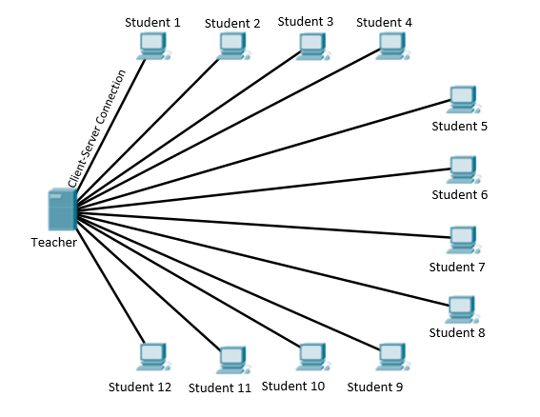

# ארכיטקטורה של הפרויקט

## המוצר

* ***שם המוצר: ControlNet*** *.*
* ***תיאור המוצר:*** *המערכת תהיה מותקנת במחשבי הכיתה, ומחשב אחד (של המורה) יהיה המנהל והשרת, וכל מחשב של תלמיד הוא לקוח. המערכת מאפשרת למורה לצפות במסכי התלמידים, לנעול להם את המחשבים, לכבות ולהדליק את המחשבים מרחוק, שידור מסך המורה אל מסכי התלמידים, העברת קבצים ועוד פיצ'ארים נוספים שיקלו על המורה לשלוט במחשבי התלמידים. המחשב של המורה הוא היחיד שיכול לעשות את פעולות אלו, ולמחשבי התלמידים אין יכולת זו.*
* ***מטרת המוצר ויתרונותיו:***

*המטרה היא להעניק למורים מערכת שליטה ובקרה נוחה עם ממשק משתמש נוח לשימוש ולתפעול. המטרה הכללית של המערכת היא לייעל את דרך הלימוד שקיימת כיום בבתי ספר ובהרבה מקומות לימוד, לאור ההתפתחות הטכנולוגיה בתקופתנו ולאור הצורך בשינוי שיטת הלימוד הקיימת. לפי דעתי, שיטת הלימוד הקיימת בימינו פחות מקצועית ויעילה, בעקבות התפתחות הטכנולוגיה אני חושב שיש להעביר לפחות חלק משיעורי הלימוד מלמידה בכיתות לימוד (עם ספרים, מחברות ולוח למידה) ללמידה בחדרי מחשבים ואז ההתקדמות הלימודית תהיה מהירה יותר ואופן הלימוד יהיה יותר יעיל ונוח.*

## פונקציונליות המערכת

***פעולות המורה/מנהל המערכת-***

* *צפייה במסך תלמיד מסוים שהוא בוחר מתוך התלמידים הקיימים במערכת - צילום מסך התלמיד הנבחר ע"י המורה והצגתו על מסך המורה.*
* *שידור מסך המורה - צילום מסך המורה והצגתו על מסך התלמיד/מסכי התלמידים הנבחרים ע"י המורה. במקרה זה מסכי התלמידים הנבחרים, המקלדת והעכבר ננעלים והם יכולים לצפות רק בשידור מסך המורה.*
* *עצירת שידור מסך המורה.*
* *נעילת העכבר, המקלדת ומסכי התלמידים - התעלמות מכל קלט התלמיד ע"י נעילת המקלדת והעכבר ונעילה של המסך שלו באמצעות ראיית תמונה אחת.*
* *שחרור נעילת העכבר, המקלדת ומסכי התלמידים.*
* *כיבוי מחשבים מרחוק - מחשב השרת יכול לשלוט על מחשבי התלמידים ולהחליט מתי שהוא רוצה לכבות ע"י לחיצה על הכפתור המתאים.*
* *הדלקת מחשבים מרחוק.*
* *שליחת קובץ לתלמידים - העברת קובץ ממחשב המורה למחשב התלמיד או התלמידים הנבחרים.*
* *צפייה ברשימת המחשבים הקיימים במערכת - מוצג למורה בממשק המורה רשימת המחשבים המחוברים למערכת שעליה הוא שולט.*
* *אפשרות לבצע את הפעולות השונות על כל התלמיד ככתובת broadcast, ובנוסף אפשרות לבצע את הפעולות שונות על תלמיד או תלמידים ספציפיים שהמנהל בוחר.*

|  |  |  |  |  |
| --- | --- | --- | --- | --- |
|  | *פעולה* | *הסבר כללי על התהליך* | *קלט* | *פלט* |
| *1.* | *שידור מסכי התלמידים למורה* | *צילום מסך התלמיד הנבחר ע"י המורה והצגתו על מסך המורה.* | *בהעברת המסך מעבירים 2 דברים:*  *-גודל התמונה של מסך התלמיד (אורך הפיקסלים).*  *-תמונת מסך התלמיד (הפיקסלים עצמם).* | *הצגת מסך התלמיד על מחשב המורה.* |
| *2.* | *שידור מסך המורה* | *צילום מסך המורה והצגתו על מסך התלמיד/מסכי התלמידים הנבחרים ע"י המורה. במקרה זה מסכי התלמידים הנבחרים, המקלדת והעכבר ננעלים והם יכולים לצפות רק בשידור מסך המורה.* | *בהעברת המסך מעבירים 2 דברים:*  *-גודל התמונה של מסך המורה (אורך הפיקסלים).*  *-תמונת מסך המורה (הפיקסלים עצמם).* | *הצגת מסך המורה על מסכי התלמידים.* |
| *3.* | *נעילת העכבר, המקלדת ומסכי התלמידים + שחרור נעילה זו* | *התעלמות מכל קלט התלמיד ע"י נעילת המקלדת והעכבר ונעילה של המסך שלו באמצעות ראיית תמונה אחת.* | *רשימה של כתובות* IP *של מחשבי התלמידים אותם נועלים או משחררים מנעילה.* | *מצב נעילה - הצגת חלון נעילה כמסך מלא על מסכי התלמידים והתעלמות מקלט התלמידים.* |
| *4.* | *כיבוי והדלקת מחשבים מרחוק* | *מחשב השרת יכול לשלוט על מחשבי התלמידים ולהחליט מתי שהוא רוצה לכבות או להדליק אותם ע"י לחיצה על הכפתור המתאים.* | *רשימה של כתובות* IP *של מחשבי התלמידים אותם מכבים או מדליקים.* | *כיבוי או הדלקת המחשב.* |
| *5.* | *שליחת קובץ לתלמידים* | *העברת קובץ ממחשב המורה למחשב התלמיד או התלמידים הנבחרים.* | *הקובץ ורשימה של כתובות* IP *של מחשבי התלמידים אליהם שולחים את הקובץ.* | *הקובץ יופיע בתיקייה מסויימת במחשב אליו הוא מועבר.* |
| *6.* | *צפייה ברשימת המחשבים הקיימים במערכת* | *מוצג למורה בממשק המורה רשימת המחשבים המחוברים למערכת שעליה הוא שולט.* | *אין.* | *אין.* |

***פעולות שקורות באופן אוטומטי (פעולות רקע)-***

* *חיבור לשרת של כל לקוח המתחבר לתוכנה.*
* *שמירת נתוני התלמיד (כתובת IP, שם התלמיד, כתובת MAC) בבסיס הנתונים.*
* *יצירת התקשורת, מבוססת על חיבור UDP בין השרת לכל לקוח שמתחבר אליו.*
* *הפרדת תהליכים של תקשורת וממשק המשתמש.*
* *הדלקת ה-GUI ברקע בזמן אתחול התוכנה של השרת.*
* *הפעלה אוטומטית של תוכנת הלקוח בהדלקת המחשב.*
* *השארת התוכנה דולקת ברגע שתלמיד מנסה לכבות אותה.*

## מבני נתונים בהם נעשה שימוש

*בפרוייקט שלי השתמשתי בכמה סוגי מבני נתונים –*

* *משתנה clients מטיפוס set – טיפוס זה דומה לרשימה, אך כל איבר בסט יכול להופיע פעם אחת בלבד וכך אם תלמיד מסוים מתחבר כמה פעמים יהיה רק מופע אחד שלו ברשימת הclients.*
* *תור queue- עשיתי שימוש בתור בשביל התקשורת בין קבצי ה-gui המוצג למורה לבין קובץ השרת. ישנם 2 תור בקובץ משתנים גלובליים שנקראים ונכתבים מקבצים שונים.*
* *רשימה selected_clients המכילה את שמות התלמידים שהמורה סימן עליהם תבוצע הפעולה שבחר.*

## ארכיטקטורת רשת

*התקשורת בפרוייקט שלי היא תקשורת של שרת מרובה משתתפים, כלומר שרת המתקשר עם מספר רב של לקוחות. פרוטוקול התקשורת בפרויקט שלי הוא באמצעות מודל socket הקיים בשפת התכנות python. פרוטוקול התקשורת שפיתחתי מבוסס קישור UDP בשכבת התעבורה, וIPv4 בשכבת הרשת. השרת מאזין להתחברות מחשבי הלקוחות הנמצאים ב-LAN. לצורך העברת מסך ממחשב למחשב אחר, הייתי צריך לחשוב על דרך יעילה ומהירה של העברת פקסלי כל תמונה כדי ששידור המסך יהיה מהיר ככל שניתן. לצורך כך, חקרתי על ההבדלים בין פרוטוקול UDP ל-TCP:*

* *UDP הוא פרוטוקול להעברת נתונים באופן לא אמין ללא הקמת קישור (connectionless), הוא לא מספק תהליך שבו הוא בודק אם המידע אמין או לא אלא מכיל בתוכו את המקור, היעד, אורך החבילה ו-CRC או Checksum לבדיקה שהחבילה מגיעה ללא שגיאות, אך אם היא מגיעה עם שגיאות הוא זורק את החבילה וממשיך הלאה.* [*חבילות מידע*](https://he.wikipedia.org/wiki/%D7%97%D7%91%D7%99%D7%9C%D7%AA_%D7%9E%D7%99%D7%93%D7%A2) *עשויות להגיע בסדר שונה מזה שבו הן נשלחו, להגיע מספר פעמים או ללכת לאיבוד ולא להגיע כלל.*
* *TCP הוא פרוטוקול המבטיח העברה אמינה של מידע בין 2 תחנות ברשת בסדר הנכון באמצעות יצירת חיבור מקושר (Connection Oriented). TCP מעביר את הנתונים שהועברו באמצעות IP, מוודא את נכונותם ושמירה על הסדר, ומאשר את קבלת הנתונים במלואם או מבקש שליחה מחדש של נתונים שלא הגיעו בצורה תקינה.*

*למרות אי אמינותו של פרוטוקול UDP, בחרתי להשתמש בו כי בעקבות היותו של UDP חסר-קישור זה גורם לו לספק דיוור מהיר לחבילות הנשלחות דרכו. המהירות היחסית של הפרוטוקול לעומת TCP הופכת אותו מתאים ביותר לאפליקציות שאינן דורשות אמינות מלאה של המידע. שידור מסך בהחלט אינו דורש אמינות ומהירות העברת המידע חשובה ביותר.*

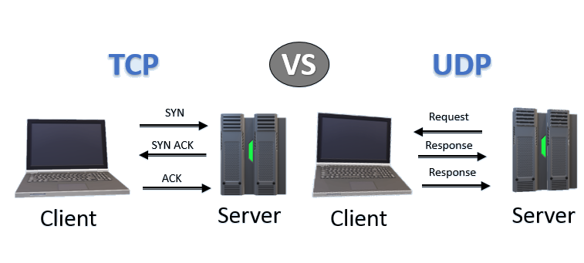

## דרישות המערכת + אילוצים עיקריים

* *המערכת דורשת חיבור לאינטרנט, המחשבים המתחברים למערכת חייבים להיות מחוברים לאותו ה-LAN (הרשת המקומית).*
* *באופן תאורטי, המערכת מטפלת בכמות לא מוגבלת של לקוחות בו זמנית, אך דבר זה יבוא במחיר מהירות מחשב השרת וכמות העומס אותו הוא מסוגל להכיל. לכל צורך של מעבדת מחשבים גדולה (עד 40 מחשבים) לא יהיה עומס משמעותי.*
* *כל המחשבים שמריצים את הפרוייקט (מחשבי מורה ותלמידים) מכילים Python 3.7 ומכילים את הספריות בפייתון הדרושות להרצת התוכנה (התקנה – בפרק מדריך למשתמש).*
* *המחשבים צריכים להכיל את מערכת ההפעלה Window 10.*
* *המחשבים צריכים להכיל את תוכנת devcon- כ**לי cmd שמציג מידע מפורט על התקנים במחשבים שבהם פועל windows. באמצעות devcon ניתן להפעיל, להשבית, להתקין, להגדיר ולהסיר התקנים של המחשב. צריך להוריד תוכנה זו דרך הקישור המצורף, והלכניס את קובץ התוכנה לספריית system32 שבwindows-.*

## סביבת הפיתוח

*Python 3.7- שפת התכנות.*

*Pycharm- סביבת פיתוח הפרוייקט (כתיבת הקוד והרצה שלו).*

*Sqlite3- יצירת מאגר הנתונים, DB Browser בשביל לצפות במאגר הנתונים.*

*Page - ליצירת ממשק המשתמש באמצעות מודל Tkinter (ה-GUI המוצג למורה/מנהל המערכת).*

## תרשימי זרימה

**אלגוריתם השרת:**

**עדכון התור conn_q**

**אלגוריתם הלקוח:**

# מדריך למשתמש

## הוראות התקנה

*עבור משתמש אשר רוצה להתקין את השירות על המחשב שלו, יש צורך לעקוב אחר ההוראות הבאות:*

1. *להתקין את תיקיית ControlNet_Server (כולל כל הקבצים שבתוכה) על מחשב המורה, ואת תיקיית ControlNet_Client על מחשבי התלמידים.*
2. *בתוך התיקייה על מחשבי התלמידים בקובץ client_big_project.py יש לשנות את משתנה IP_SERVER לכתובת ה-ip של מחשב המורה, אותה ניתן לגלות לפי פקודת ipconfig ב-cmd בשורת IPv4 Address של ממשק האינטרנט המחובר.*
3. *לאחר ההתקנה, יש להעביר את תוכנת ה-devcon שנמצאת בתיקיית התלמיד לתיקיות System32 ו-sysWOW64 שבתיקיית windows על המחשב. בנוסף, יש לוודא שבהגדרות ה-BIOS (ראה הגדרה בנספחים) אפשרות wake on lan נמצאת במצב enabled, בשביל שהדלקת מחשבי התלמידים מרחוק תתאפשר. אפשרות WOL עובדת רק כאשר המחשב שאותו מדליקים מחובר לאינטרנט באופן קווי.*

## מדריך הרצה

*בשביל להריץ את המערכת יש להריץ את קובץ השרת על מחשב המורה ואת קובץ הלקוח במחשבי התלמידים. הרצות הקבצים נעשית ע"י לחיצה על קבצי ה-batch המריצים אותם דרכם מתוך הvirtual environment שנוצר בpython.*

*לאחר הרצת המערכת, מוצג ה-GUI למורה. המורה בוחר את התלמידים שרוצה שעליהם תפעל הפעולה ע"י לחיצה על שמם ולאחר מכן לוחץ על הכפתור שרוצה בשביל להפעיל את הפעולה.*

## ממשק המשתמש

***ממשק המורה***

*ממשק המשתמש המוצג למורה נבנה ע"י תוכנת העיצוב PAGE - זוהי תוכנת עיצוב של ממשקי משתמש, זה ה-designer של מודל Tkinter בשפת python. ממשק המשתמש המוצג למורה מקנה לו אפשרות נוחה לפקח על מחשבי התלמידים באמצעות הכפתורים הבאים:*

|  |  |  |  |  |  |
| --- | --- | --- | --- | --- | --- |
|  | *כפתור* | *פעולה* |  | *כפתור* | *פעולה* |
| *1.* |  | *נעילת המחברים המסומנים.* | ***2.*** |  | *שחרור הנעילה.* |
| *3.* |  | *שידור מסך המורה למחשבים המסומנים.* | ***4.*** |  | *עצירת שידור המסך.* |
| *5.* |  | *הדלקת המחשבים המסומנים.* | ***6.*** |  | *כיבוי המחשבים המסומנים.* |
| *7.* |  | *שליחת קובץ למחשבים המסמונים.* | ***8.*** |  | *צפייה במחשב התלמיד שסומן.* |

הדלקת מחשב

שידור מסך המורה

שליחת קובץ

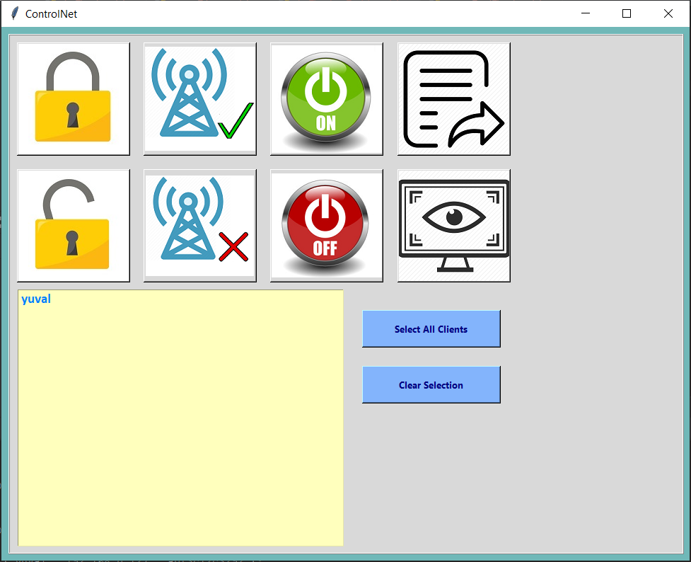

סימון כל מחשבי המערכת (עליהם תבוצע הפעולה שהמורה יבחר

עצירת השידור

נעילת העכבר, המקלדת ומסכי התלמידים

צפייה במסך המחשב הנבחר

שחרור נעילה

רשימת המחשבים הקיימים במערכת

מחיקת הסימון של המחשבים שהמורה בחר

כיבוי המחשב

*בנוסף, למחשב המורה מוצג חלון pygame כאשר הוא צופה במסך של אחד התלמידים.*

## ממשק משתמש המוצג לתלמיד

*כאשר המורה נועל את מחשב התלמיד, לתלמיד מוצג חלון Tkinter עם הודעת נעילה על כל המסך ומחשבו ננעל (עכבר ומקלדת):*

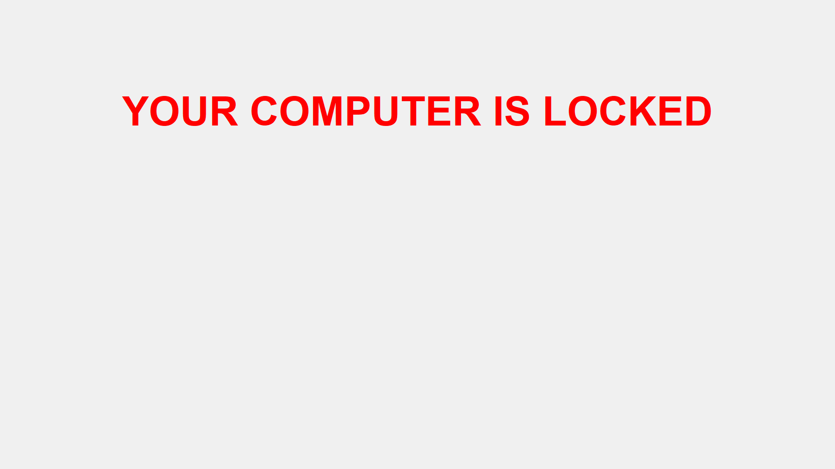

*למחשבי התלמידים מוצג חלון pygame המכיל את המסך של מחשב המורה כאשר הוא משדר מסך אליהם.*

# בסיס הנתונים

*כתבתי את בסיס הנתונים באמצעות sqlite3.*

*במאגר הנתונים יישמרו נתונים על מחשבי התלמידים.*

*השרת יוצר, כותב וקורא ממאגר נתונים במחשב המורה בשם Clients.db.*

*רק לשרת יש גישה לבסיס הנתונים ויכולת לצפות בו.*

***שדות בסיס הנתונים:***

|  |  |  |
| --- | --- | --- |
| *שם השדה* | *טיפוס השדה* | *הסבר* |
| *Name* | *String, primary key* | *השם של מחשב התלמיד (מה שהתלמיד הגדיר). זהו שם התלמיד שהתלמיד מכניס בעת ההתחברות למערכת. שדה זה חובה (NOT NULL).* |
| *IP* | *String* | *כתובת ה-IP של מחשב התלמיד, משמש לתקשורת. שדה זה חובה (NOT NULL).* |
| *MAC* | *String* | *כתובת mac address של מחשב התלמיד, זוהי הכתובת הפיזית של ה-network interface המחובר. כתובת זו משמשת להדלקת המחשב מרחוק באמצעות טכנולוגיית Wake On Lan. שדה זה חובה (NOT NULL).* |

*מבט-על Clients.db (באמצעות DB Browser בשביל לצפות במאגר הנתונים):*

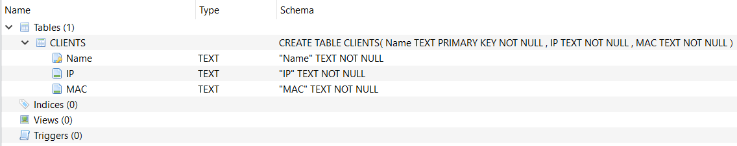

דוגמא לבסיס נתונים המכיל נתונים:

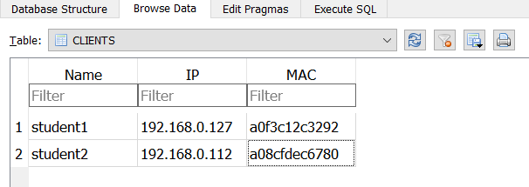

# מדריך למפתח

## קבצי המערכת-

***קבצי המורה (נמצאים בתיקיית ControlNet_Server):***

* **gui_project.py** *– קובץ האחראי על ממשק המשתמש המוצג למורה, נבנה באופן אוטומטי על ידי PAGE שם עיצבתי את הGUI.*
* **gui_project_support.py** *– הקובץ מכיל את כל הפונקצינליות, את הפעולות של ה-GUI (עדכון רשימת התלמידים, לחיצה על אחד הכפתורים וכו').*
* **server_big_project.py** *- הקובץ העיקרי והראשי במחשב המורה. כולל את השרת, את פעולותיו ואת התקשורת שלו עם הלקוחות.*
* **server_globals.py** *– קובץ המכיל את כל המשתנים הגלובליים, עבור התקשורת בין קובץ השרת לקבצי ה-GUI.*
* **WakeOnLan.bat** *– קובץ להרצת הדלקת מחשב מרחוק.*

***קבצי התלמיד (נמצאים בתיקיית ControlNet_Client):***

* **client_big_project.py** *- הקובץ העיקרי והראשי במחשב התלמיד. כולל את הלקוח, את הפקודות, את התקשורת שלו עם השרת.*
* **block_input.py***- קובץ לנעילת מחשב התלמיד (נעילה של כל קלט שהוא מקבל/ נעילה של התקן ספציפי במחשב).*
* **finals.py***- קובץ המכיל משתנים גלובליים קבועים אצל הלקוח המשומשים בכמה קבצים.*
* **project_variables.py***- קובץ היוצר בהרצה הראשונית של הפרוייקט תיקייה בה נמצא קובץ txt עם משתנים גלובליים מעודכנים, כדי שבמידה והתלמיד מכבה את המחשב בעת נעילה למשל, אז בהדלקת המחשב מחשב הוא עדיין יהיה במצב נעילה.*
* **run_project.bat***- קובץ להרצת הלקוח (העתק שלו נמצא בתיקיית הstartup).*

## קבצים ומודלים עיקריים

*לכל המחלקות והפעולות העיקריות בכל קבצי הפרוייקט הוספתי תיעוד בקוד כך שאפשר לקרוא ולהבין מה הפעולה עושה.*

**קובץ client_big_project.py***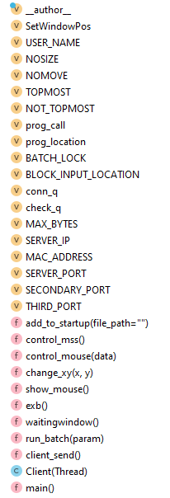* **קובץ server_big_project.py**

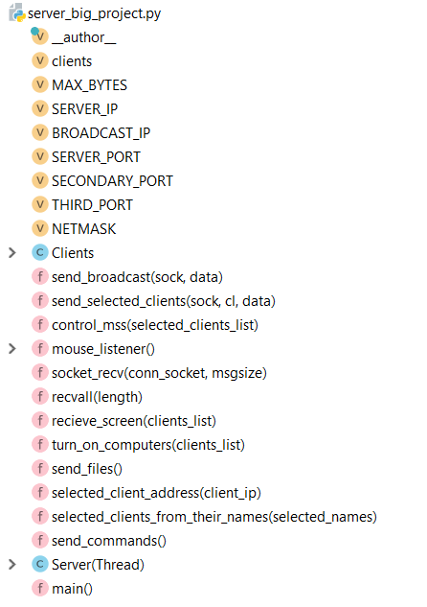

***צד השרת***

*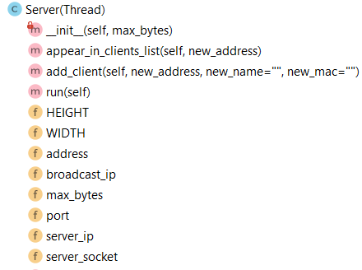****מחלקת* Server**

*המחלקה מייצגת את השרת.*

*מכילה תכונות עיקריות של השרת, פעולות לניהול התקשורת עם הלקוחות והוספת לקוח חדש לרשימת הלקוחות.*

***מחלקת Clients***

*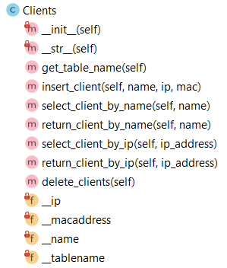המחלקה מייצגת את בסיס הנתונים של התלמידים במערכת. מכילה נתונים על מסד הנתונים, ופעולות כמו יצירת טבלת בסיס הנתונים (אם אינה קיימת כבר), הוספת תלמיד לבסיס הנתונים, מחיקת התלמידים מהמערכת ביציאה מהמערכת, בחירת תלמיד מסוים לפי שם/כתובת IP.*

***מחלקת common***

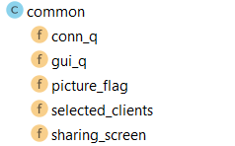

*המחלקה מכילה את המשתנים הגלובליים אצל השרת , עבור התקשורת בין קובץ השרת לקבצי ה-GUI. המשתנים נקראים ונכתבים מקבצים שונים.*

***מחלקת Toplevel1***

*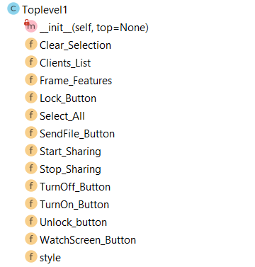המחלקה מייצגת את חלון ה-GUI המוצג למורה, נבנתה באופן אוטומטי ע"י תוכנת PAGE.*

***צד הלקוח:***

***מחלקת Finals***

*מחלקה המכילה משתנים גלובליים אצל הלקוח המשומשים בכמה קבצים.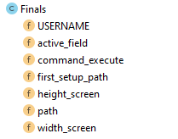 המשתנים נקראים ונכתבים מקבצים שונים.*

*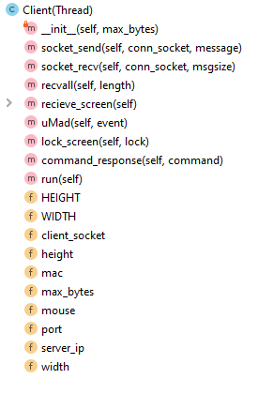****מחלקת Client***

*המחלקה מייצגת את הלקוח. מכילה תכונות עיקריות של הלקוח, פעולות היתקשרות עם השרת, קבלת שידור מסך השרת ועוד.*

## אלגוריתמים חשובים

**שיתוף מסך-**

**פונקציה בצד המקבל את מסך ומציג אותו בחלון pygame:**

ראשית, יצירת socket שאחראי רק לשידור המסך. קבלת גודל המסך השולח, יצירת חלון pygame והתאמתו לגודל המסך המקורי. במהלך הלולאה בכל סיבוב מקבלים את גודל התמונה של המסך ואת התמונה עצמה. את התמונה מוציאים מהדחיסה באמצעות decompress ומתאימים אותה לחלון הpygame.

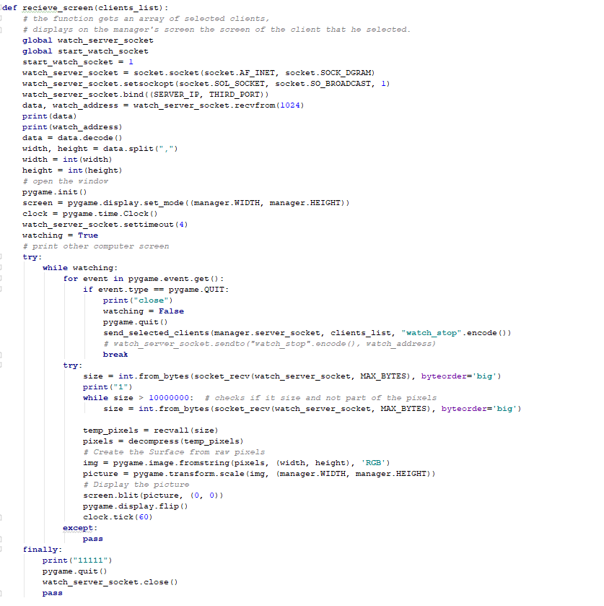

**פונקציה בצד השולח מסך:**

יצירת socket שאחראי רק לשידור המסך. בהתחלה שולחים פעם אחת את גודל המסך ולאחר מכן בלולאה באמצעות ספריית mss() שומרים במשתנה img צילום של המסך, ובאמצעות ספריית Zlib דוחסים את התמונה למשתנה pixels עבור העברתה. שולחים לצד השני בכל סיבוב 2 פרמטרים - גודל התמונה (אורך הפיקסלים) ואת התמונה עצמה כולה.

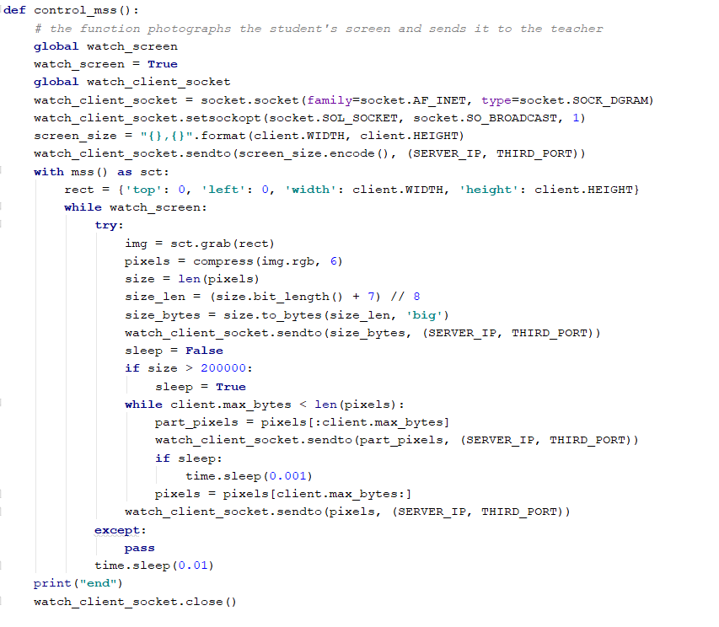

# רפלקציה

*נהנתי מאוד לפתח את הפרויקט ואני מרוצה מהתוצר. למדתי על עצמי שאני מאוד אוהב לתכנת, לפתח ולחקור נושאים רבים לעומק (למשל, בתוך רשתות). למדתי כיצד לחקור לעומק נושאים שונים שבכלל לא היה לי ידע בהם וכיצד לייעל את החיפוש שלי באינטרנט, דבר חשוב שישמש אותי בעתיד. למדתי לא להתייאש ולחקור לעומק כלים רבים – עד שאני מצליח. למדתי להתמודד עם בעיות המתרחשות במהלך העבודה על הפרויקט. כמו כן, למדתי איך לתכנן מערכת גדולה למשימות וחלקים קטנים יותר ובכך לעבוד באופן מסודר, יעיל ומהיר. נוסף על כך, גיליתי בעקבות המחקר מודלים חדשים, כלים כמו devcon ושיטות תכנות יעילות יותר, ולמדתי כיצד לכתוב תיק פרויקט. מסקנה חשובה שהסקתי במהלך העבודה היא חשיבות המחקר בפיתוח פרויקט רציני. מסקנה נוספת היא שחשוב לחלק את הקוד לפונקציות ולמחלקות כדי להקל על כתיבת הקוד וליצור סדר והיררכיה. אילו הייתי מתחיל היום את הפרויקט הייתי מקדיש יותר זמן לתכנון בסיס המערכת.*

## אתגרים בפרוייקט

* *הדלת המהירות והאיכות של שיתוף המסך בין המחשבים.*
* *נעילת עכבר ומקלדת כך שלא יתאפשר להשתחרר מהנעילה באמצעות control+alt+delete ונעילת ה-usb.*
* *טיפול במצב בו תלמיד מכבה את המחשב ומדליק מחדש. הפיתרון – הוספת קובץ הרצה בתיקיית הstartup ויצירת קובץ txt למשתנים גלובליים (למשל, שומר ערך עבור מצב נעילה).*
* *שליחה של מידע שונה בו-זמנית ללקוח. למשל, כאשר המורה משדר את המסך לתלמידים הלקוח צריך לקבל גם את תמונות המסך וגם את מיקומי העכבר של המורה כדי שהעכבר יופיע אצלו באותו מיקום. הפיתרון היה ליצור socket נוסף שאחראי רק על פעולה מסוים (למשל-קבלת מיקומי העכבר) שירוץ בthread נפרד.*

# ביבליוגרפיה

* **Devcon -**

<https://docs.microsoft.com/en-us/windows-hardware/drivers/devtest/devcon>

<https://docs.microsoft.com/en-us/windows-hardware/drivers/devtest/devcon-general-commands>

* **General Questions -**

<https://stackoverflow.com/>

* **PAGE (Tkinter *designer)* -**

<http://page.sourceforge.net/html/index.html>

* **Tkinter -**

<https://docs.python.org/2/library/tkinter.html>

* **UDP Communication -**

<https://wiki.python.org/moin/UdpCommunication>

* **Wake On Lan -**

<https://www.youtube.com/watch?v=JMvE-ByZA-c>

<https://www.depicus.com/wake-on-lan/wake-on-lan-cmd>

# נספחים

## פיצ'ארים לשיפור (גרסאות פרוייקט)

|  |  |
| --- | --- |
| *גרסא ראשונה* | *גרסא שנייה* |
| *מערכת הכוללת נעילת מסך, שידור מסך, כיבוי והדלקת מחשב מרחוק.* | ***טיפול בהרצה מקבילה של פעולות על תלמידים שונים.*** |
| *שליחת קבצים* | ***הוספת צ'אט*** |
| *אפשרות לבצע את הפעולה הנבחרת על מחשבים ספציפיים.* | ***טיפול בהתנתקות מהאינטרנט/כיבוי התוכנה, הפעלה אוטומטית של הפרויקט עם הדלקת מחשב.*** |

## הגדרות חשובות להסבר המערכת

* ***Python 3.7****- הגרסה של שפת התכנות python בה מימשתי את הפרוייקט.*
* ***Socket****- ממשק תוכנתי להעברת מידע בין תוכנות שונות. זהו API שמסופק בידי מערכת ההפעלה. Socket הוא נקודת קצה אחת של קשר דו-כיווני, של חיבור בין שני רכיבים ברשת.*
* **Window *10****-* [*מערכת הפעלה*](https://he.wikipedia.org/wiki/%D7%9E%D7%A2%D7%A8%D7%9B%D7%AA_%D7%94%D7%A4%D7%A2%D7%9C%D7%94) *מסדרת*[*Windows*](https://he.wikipedia.org/wiki/Microsoft_Windows) *מבית* [*מיקרוסופט*](https://he.wikipedia.org/wiki/%D7%9E%D7%99%D7%A7%D7%A8%D7%95%D7%A1%D7%95%D7%A4%D7%98) *ל*[*מחשבים אישיים*](https://he.wikipedia.org/wiki/%D7%9E%D7%97%D7%A9%D7%91_%D7%90%D7%99%D7%A9%D7%99)*,* [*מחשבי לוח*](https://he.wikipedia.org/wiki/Microsoft_Surface)*,* [*טלפונים ניידים*](https://he.wikipedia.org/wiki/%D7%98%D7%9C%D7%A4%D7%95%D7%9F_%D7%A1%D7%9C%D7%95%D7%9C%D7%A8%D7%99) *וכו'.*
* **Computer****network** *(רשת אינטרנט)- האינטרנט היא רשת תקשורת המאפשרת העברת נתונים והיא בעלת היקף כלל עולמי. הרשת נוצרה מחיבורים רבים בין רשתות מחשבים אשר איפשרו תקשורת בין מחשבים רבים ברשתות רבות.*
* **LAN** *(Local Area Network)- רשת מקומית. רשת מחשבים המתפרסת על אזור קטן ומוגבל, לרוב בתוך בניין או כיתה אחת.*
* **Client***- מחשב לקוח המחובר למערכת.*
* **Server***- מחשב השרת, שולט על הלקוחות ומספק להם שירותים או משאבים שונים.*
* **Tkinter***- ספריית פייתון שבאמצעותה ניתן ליצור ממשק גרפי בפייתון.*
* **PyCharm***- התוכנה בה פיתחתי את הפרויקט, תוכנה לעבודה עם קבצי python.*
* **PAGE** *-התוכנה בה יצרתי את ממשק המשתמש, את ה-GUI של המערכת. זוהי תוכנת עיצוב של ממשק משתמש, זה ה-designer של Tkinter בשפת python.*
* **Sqlite3***-מודל של בסיס הנתונים שימוש ב-SQL, צפייה במאגר הנתונים באמצעות התוכנה DB Browser (SQLite).*
* **DevCon** *- זהו כלי cmd המציג מידע מפורט על התקנים במחשבים שבהם פועל windows, בעזרתו ניתן לשלוט במנהל ההתקנים בעזרת כתיבה ל-cmd. באמצעות devcon ניתן להפעיל, להשבית, להתקין, להגדיר ולהסיר התקנים של המחשב.*
* **BIOS** *- מנגנון של* [*חומרה*](https://he.wikipedia.org/wiki/%D7%97%D7%95%D7%9E%D7%A8%D7%94) *ו*[*קושחה*](https://he.wikipedia.org/wiki/%D7%A7%D7%95%D7%A9%D7%97%D7%94) *(תוכנה ה[צרובה](https://he.wikipedia.org/wiki/%D7%A6%D7%95%D7%A8%D7%91" \o "צורב) בחומרה) המשמש לאתחול ה*[*מחשב*](https://he.wikipedia.org/wiki/%D7%9E%D7%97%D7%A9%D7%91)*, כמו גם להפעלת* [*שגרות*](https://he.wikipedia.org/wiki/%D7%A9%D7%92%D7%A8%D7%94_(%D7%AA%D7%9B%D7%A0%D7%95%D7%AA)) *תוכנה אשר תומכות ב*[*קלט*](https://he.wikipedia.org/wiki/%D7%A7%D7%9C%D7%98) *וב*[*פלט*](https://he.wikipedia.org/wiki/%D7%A4%D7%9C%D7%98)*.*
* **Wake On Lan** *- הפעלת* [*מחשב*](https://he.wikipedia.org/wiki/%D7%9E%D7%97%D7%A9%D7%91) *מרחוק היא* [*טכנולוגיה*](https://he.wikipedia.org/wiki/%D7%98%D7%9B%D7%A0%D7%95%D7%9C%D7%95%D7%92%D7%99%D7%94) *המאפשרת להפעיל או להעיר מחשב על ידי שליחת הודעת רשת. ההודעה נשלחת בדרך כלל על ידי תוכנית ממחשב באותה הרשת. עיקרון הפעולה: חיבורי רשת,* [*פרוטוקולי רשת*](https://he.wikipedia.org/wiki/%D7%A4%D7%A8%D7%95%D7%98%D7%95%D7%A7%D7%95%D7%9C_%D7%AA%D7%A7%D7%A9%D7%95%D7%A8%D7%AA) *והאינטרנט עצמו מבוססים על* [*חבילות מידע*](https://he.wikipedia.org/wiki/%D7%97%D7%91%D7%99%D7%9C%D7%AA_%D7%9E%D7%99%D7%93%D7%A2) *שנשלחות בין מחשבים. טכנולוגיית ה- WOL מבוססת על חבילת מידע מיוחדת הנקראת "חבילת קסם" (Magic packet) שנשלחת לכל המחשבים ברשת, ביניהם המחשב שרוצים להעיר. המחשב המוער אינו יודע האם הבקשה התקבלה מהרשת הפנימית או מהאינטרנט. חבילת הקסם תעבוד רק אם המחשב המוער תומך בפרוטוקול WOL בהגדרות ה*[*BIOS*](https://he.wikipedia.org/wiki/BIOS) *שלו.*

## מודלים שימושיים לפרויקט

*חבילות/ספריות מיוחדות שיש להוריד לסביבת פייתון:*

* *opencv, mss - צילום ועיבוד תמונה.*
* *zlib - דחיסת תמונה.*
* *socket - תקשורת.*
* *ctypes – שימוש בwinapi.*
* *pywin32.*
* *time - שימוש בזמן.*
* *pygame, tkinter - יצירת ה- GUI.*
* *threading - תהילכונים במקביל.*
* *Pynput – לעבודה עם העכבר והמקלדת.*
* *Pygame.*
* *os – לעבודה עם מערכת ההפעלה.*
* *Shelve- יצירת קובץ txt עם משתנים גלובליים.*